Italia Ripensaci!

Bozza di Ordine del Giorno: sostegno al Trattato sulla Proibizione delle Armi Nucleari

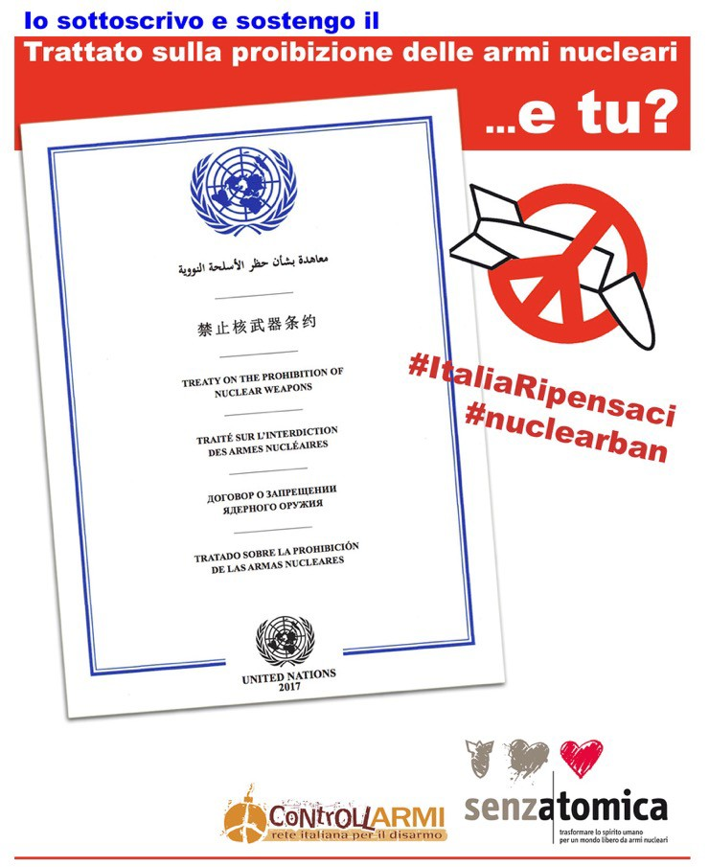

Il Consiglio Comunale/Regionale di __________________

Considerato che:
- la presenza negli arsenali e la diffusione di armi nucleari rappresenta ancora oggi una delle più grandi minacce alla pace e alla sicurezza internazionale;
- l’Italia ha ratificato nel 1975 il Trattato di Non Proliferazione (TNP) che impone a tutti gli Stati parte di impegnarsi per realizzare il disarmo nucleare totale e globale; e aderisce al TNP in qualità di Stato non dotato di armamenti nucleari, essendosi impegnata a non costruirne né a procurarsene in alcun modo;
- sebbene gli accordi sul disarmo nucleare concordati tra le grandi potenze abbiano portato nei decenni allo smantellamento di decine di migliaia di armi nucleari, negli ultimi anni le operazioni di eliminazione sono talmente rallentate che, 25 anni dopo la fine della Guerra Fredda, rimangono ancora negli arsenali quasi 15.000 armi nucleari;
- un percorso denominato Iniziativa Umanitaria ha portato a una conferenza internazionale, aperta agli Stati membri delle Nazioni Unite, il cui fine era di negoziare un Trattato sulla Proibizione delle Armi Nucleari;
- il Trattato sulla Proibizione delle Armi Nucleari è stato adottato con il voto positivo di 122 Stati il 7 luglio 2017; aperto alla firma il 20 settembre 2017 ha già raccolto oltre 50 firme e 4 ratifiche; entrerà in vigore 90 giorni dopo la presentazione presso delle Nazioni Unite dello strumento di ratifica del 50° Stato.

Preso atto che:
il Governo italiano e i suoi rappresentanti hanno dichiarato in più occasioni di non avere intenzione di aderire a tale Trattato.

Ritenendo che:
- l’adesione al Trattato sulla Proibizione delle Armi Nucleari sia un’azione che contribuisce a promuovere il dialogo e la diplomazia, lasciandosi alle spalle la logica obsoleta della deterrenza nucleare fondata sulla sfiducia reciproca;
- l’entrata in vigore del Trattato sulla Proibizione delle Armi Nucleari potrà rafforzare la costruzione del paradigma di sicurezza internazionale costruito sulla multilateralità, sugli accordi per il disarmo, sulla sicurezza umana, che anche l’Italia in tante altre occasioni ha sostenuto.

Ricordando che:
il Comune di …… ha aderito dal …… all’associazione Mayors for Peace, presieduta dal Sindaco di Hiroshima che si prefigge come obiettivo la messa al bando delle armi nucleari e il loro completo smantellamento.

Tutto ciò premesso, ritenendo che la costruzione di un Mondo
libero dalle armi nucleari sia un obiettivo comune da perseguire,
Il Consiglio Comunale / Regionale di _______________
delibera di:

- aderire alla Campagna “Italia Ripensaci”, promossa dalla Rete Italiana per il Disarmo e da Senzatomica;
- di invitare la Cittadinanza ad un Consiglio Comunale/Regionale aperto sul tema del Disarmo Nucleare;
- di apporre la firma del Sindaco/del Presidente in calce al Trattato, come atto simbolico da comunicare al Presidente del Consiglio a Palazzo Chigi, invitandolo a rivedere la posizione finora espressa, cercando le modalità per aderire al percorso iniziato con l’adozione del Trattato sulla Proibizione delle Armi Nucleari;
- di condividere con le/i Presidenti della Camera dei Deputati e del Senato questo impegno a promuovere le modalità per portare l’Italia nel consesso degli Stati che si impegnano a far entrare in vigore il Trattato sulla Proibizione delle Armi Nucleari.

